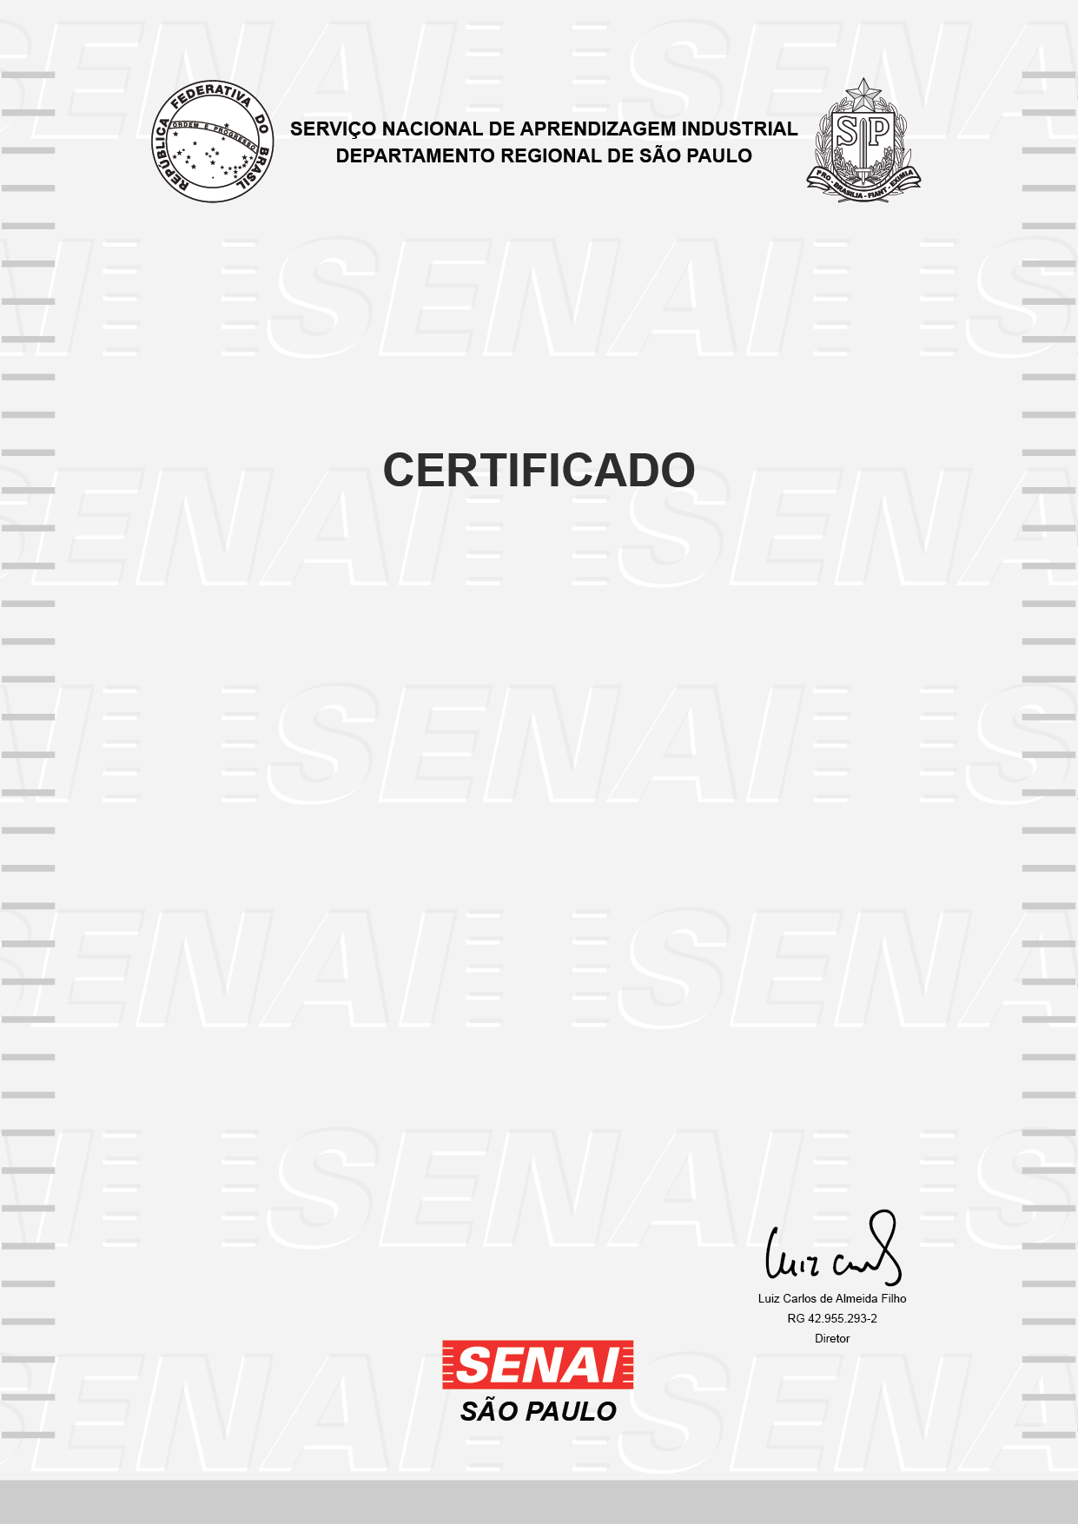

**ESCOLA SENAI "GASPAR RICARDO JUNIOR"**

**COMPETÊNCIA TRANSVERSAL - SEGURANÇA NO**

**TRABALHO**

Certificamos que

**JULIO CESAR TRIGUEIRO**

, portador(a) do documento

, concluiu com aproveitamento o curso acima identificado, nos termos

do inciso I, do § 2º, do artigo 39, da lei n° 9.394 de 20 de dezembro de 1996 com

duração de

**14**

horas, no período de

**04/03/2024**

à

**07/05/2024**

.

São Paulo, 6 de junho de 2024

|  |
| --- |
| Perfil Profissional / Conteúdo Programático |
| Conceitos e Principais acidentes de Trabalho  Uma História sobre EPI e EPC  Causas mais comuns dos acidentes de trabalho  CIPA & Mapa de Risco |
| A autenticação deste documento pode ser verificada no site abaixo ou via QR Code acima:  www.sp.senai.br/consulta-certificado?qrcode=00029273/7613466 |

[Powered by TCPDF (www.tcpdf.org)](http://www.tcpdf.org/)